Министерство транспорта Российской Федерации

Федеральное государственное автономное образовательное

учреждение высшего образования

«Российский университет транспорта»

(ФГАОУ ВО РУТ(МИИТ), РУТ (МИИТ)

Институт транспортной техники и систем управления

Кафедра «Управление и защита информации»

Лабораторная работа № 5

по дисциплине: «Программирование и основы алгоритмизации»

на тему: «Оператор переключения»

Выполнил: ст. гр. ТУУ-111

Грачева Н.С.

Вариант №5

Проверил: к.т.н., доц. Сафронов А.И.

___________

(дата приёмки)

Москва – 2023 г.

1. **Цель работы**

Решить индивидуальный вариант задания, используя условный оператор switch-case в интегрированной среде разработки (*IDE*) *Microsoft Visual Studio* на языке *Visual C#.*

1. **Формулировка задачи**

Используя условный оператор switch-case, выполнить пользовательский ввод данных, который должен контролироваться, при помощи различных состояний метода “TryParse”. Решить индивидуальный вариант задания, учитывая ограничения, накладываемые не только на отдельные переменные, но и на участвующие в выражении функциональные зависимости, при заданной точности **:**

**Вариант №5**

Вводится кириллический символ. Ответ на него даётся лишь в том случае, если ему на клавиатуре соответствует операция или знак препинания. Указать название операции или знака препинания.

1. **Блок-схема алгоритма**

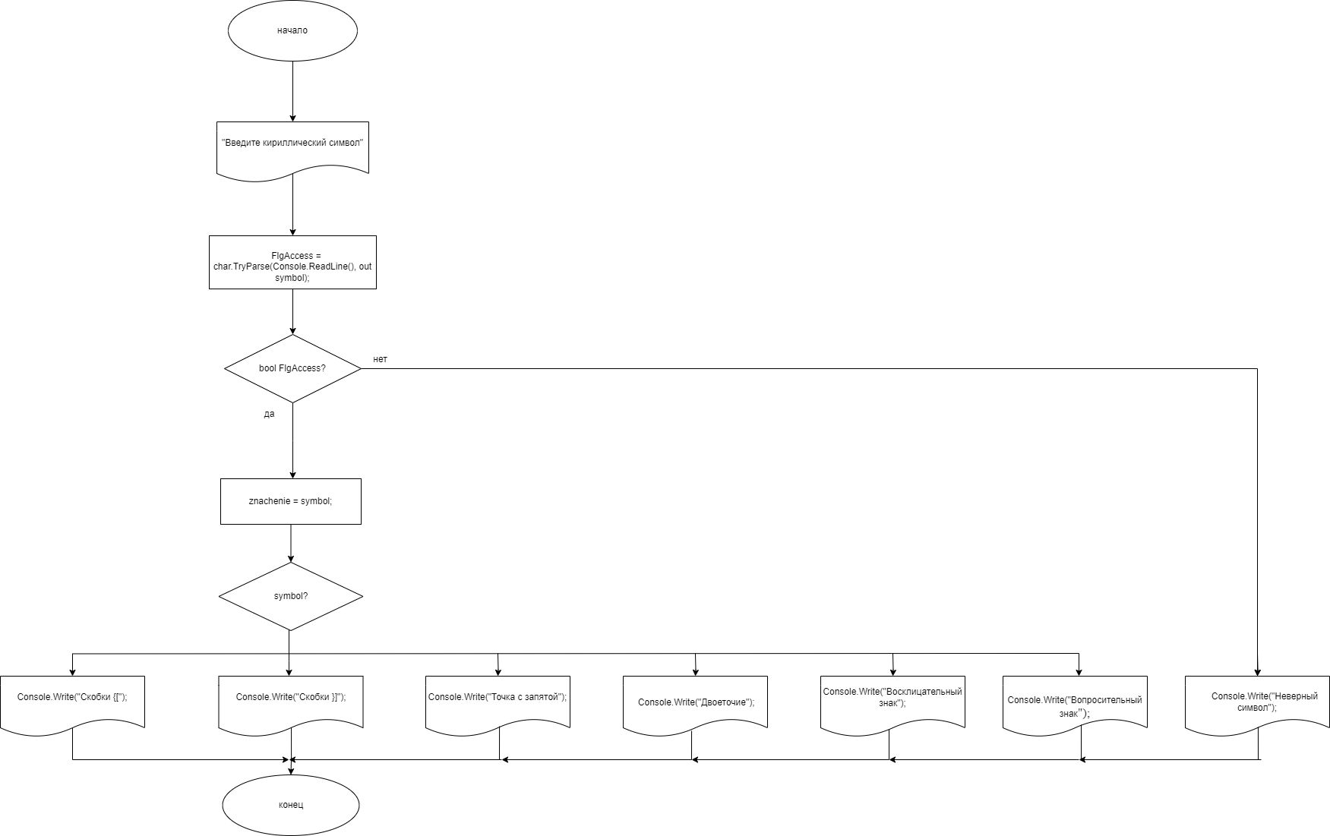

1. **Подбор тестовых примеров**

1) Вводим букву Х: на выводе мы получим скобки {[.

2) Вводим букву Ъ: на выводе мы получим скобки }].

3) Вводим букву Ж: на выводе мы получим точку с запятой ;.

4) Вводим букву Э: на выводе мы получим апостроф ‘.

5) Вводим букву Б: на выводе мы получим запятую ,.

6) Вводим букву Ю: на выводе мы получим точку .

7) Вводим букву Е : Некорректные данные, так как буква Е на клавиатуре не соответствует операция или знак препинания.

1. **Листинг (код) программы**

using System;

using System.Collections.Generic;

using System.Linq;

using System.Text;

using System.Threading.Tasks;

namespace Gracheva_5

{

class Program

{

static void Main(string[] args)

{

char symbol;

int znachenie;

bool FlgAccess;

Console.WriteLine("Введите кирилический символ: ");

FlgAccess = char.TryParse(Console.ReadLine(), out symbol);

if (FlgAccess)

{

znachenie = symbol;

switch (znachenie)

{

case 'х':

Console.Write("Скобки {[");

break;

case 'ъ':

Console.Write("Скобки }]");

break;

case 'э':

Console.Write("Точка с запятой");

break;

case 'ю':

Console.Write("Двоеточие");

break;

case 'б':

Console.Write("Восклицательный знак");

break;

case 'ж':

Console.Write("Вопросительный знак");

break;

default:

Console.Write("Неверный символ");

break;

}

}

else

{

Console.Write("Введены некорректные данные");

}

Console.ReadKey(true);

}

}

}

**6. Расчет тестовых примеров на ПК**

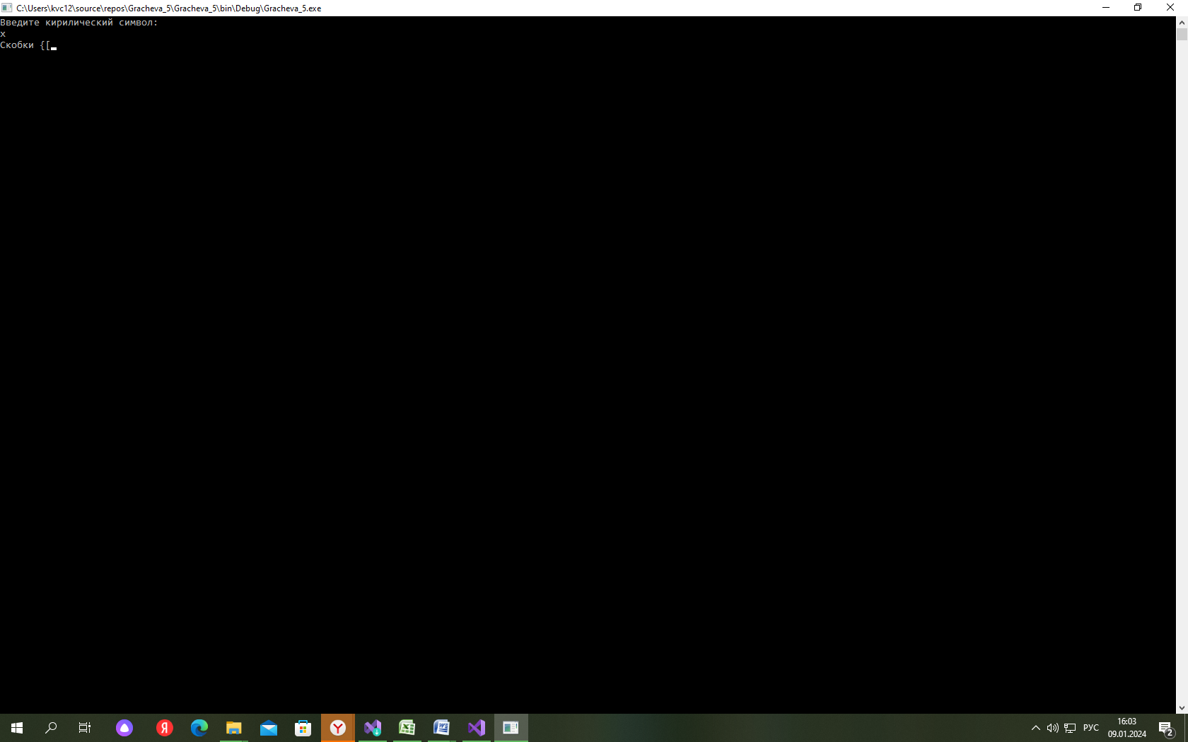

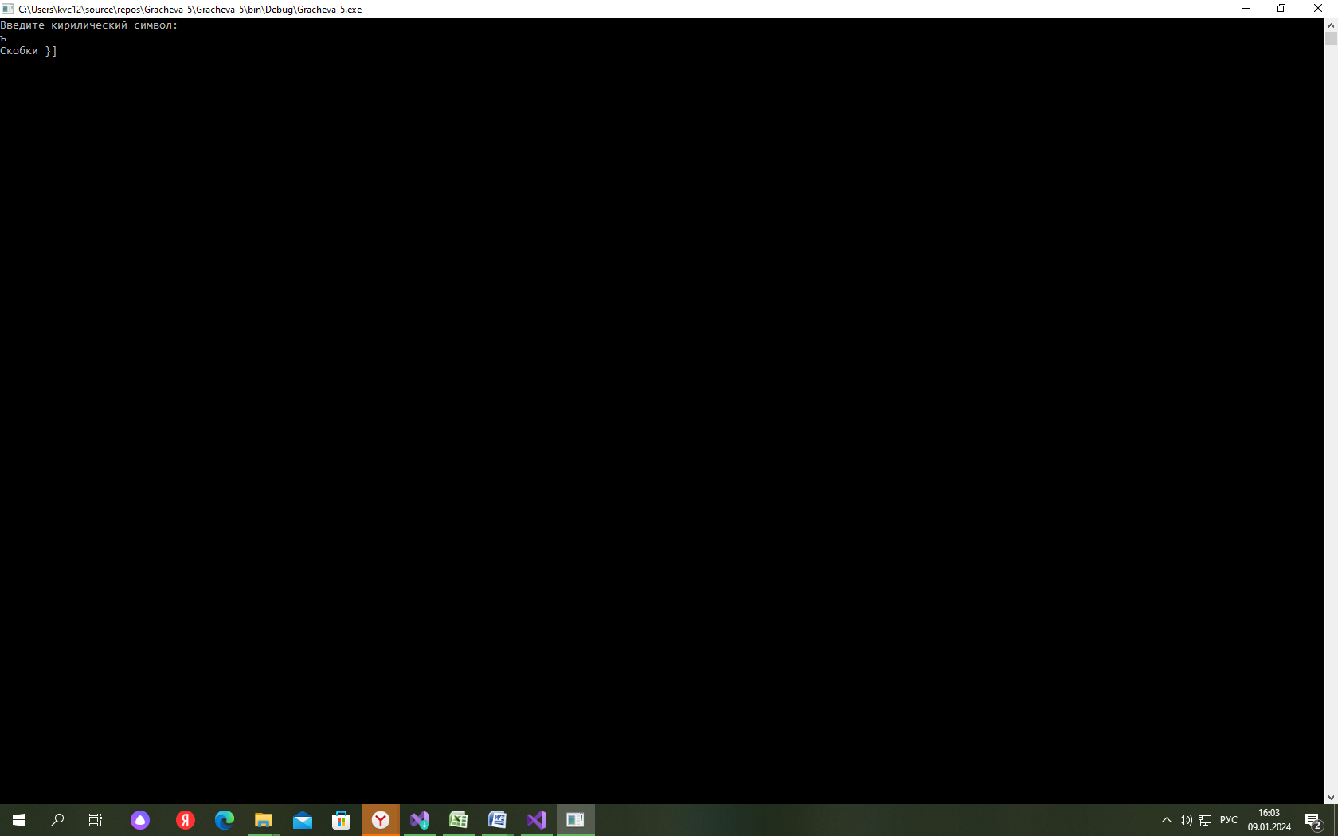





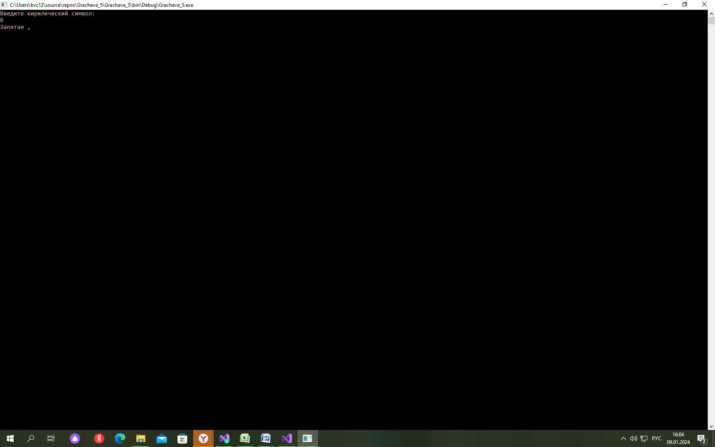

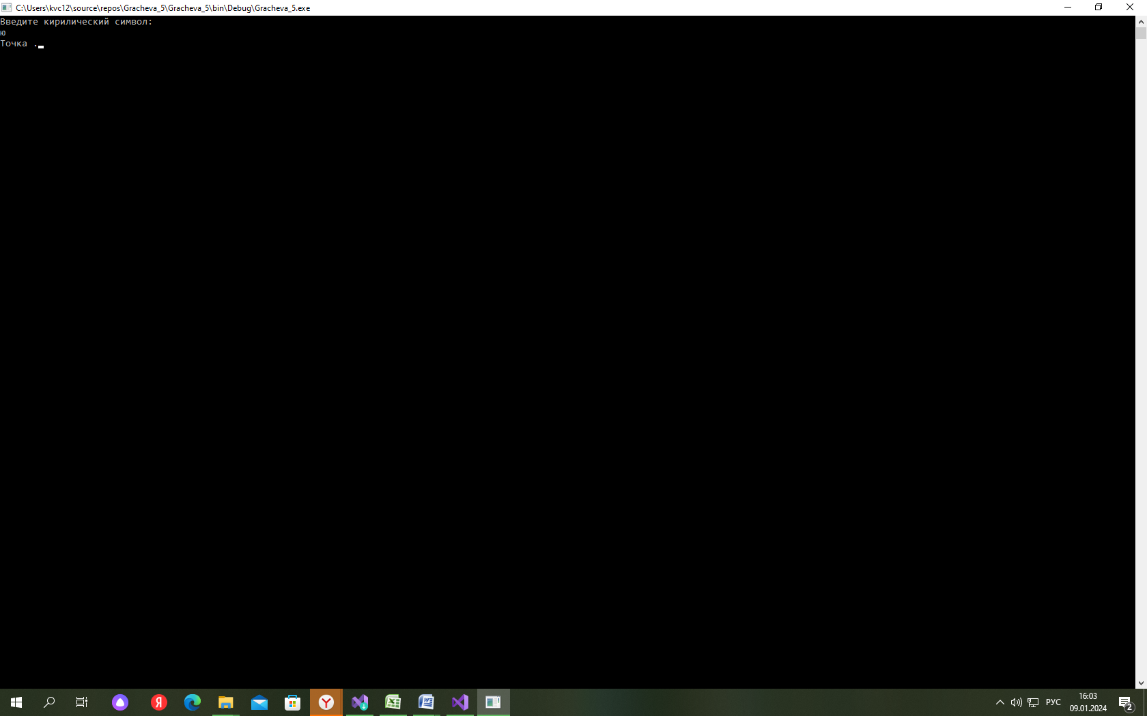



**7. Вывод по работе**

Решила индивидуальный вариант задания, используя условный оператор switch-case в интегрированной среде разработки (*IDE*) *Microsoft Visual Studio* на языке *Visual C#.*